13 maja
TEMAT: POKONAĆ PRZESTWORZA. O IKARZE ZNAD DUNAJCA.
- Przeczytaj tekst literacki „Ikar znad Dunajca” A. Minorskiego str. 192

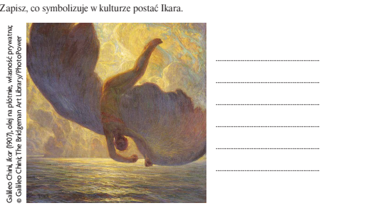
Zapisz w punktach, z jakich etapów składała się droga bohatera tekstu Ikar znad Dunajca do opanowania przestworzy.
Zbierz materiał językowy do opisu latającej maszyny Jana Wnęka

PODSUMOWANIE
Na zakończenie lekcji rozważ problem, czy bohater, który zginął w czasie jednego ze swych lotów, jest postacią tragiczną [ (podr. s. 194, pol. 8.).

UWAGA !!!
Uczniowie, 20 maja napiszecie test ze znajomości lektury pt. „Krzyżacy” H. Sienkiewicza. Test będzie udostępniony na stronie quizizz.

